***Григорович Алина Александровна***

***21 группа***

***Лабораторная работа № 10***

***Вариант 5***

***Тема: Метод итераций для решения задачи на собственные значения.***

Задание: Используя метод итераций, определить первое собственное число матрицы (наибольшее по модулю) с пятью-шестью верными цифрами. Затем найти соответствующий ему собственный вектор, имеющий первую норму, равную 1 (координаты вектора вычислить с тремя десятичными знаками).



**Решение:**

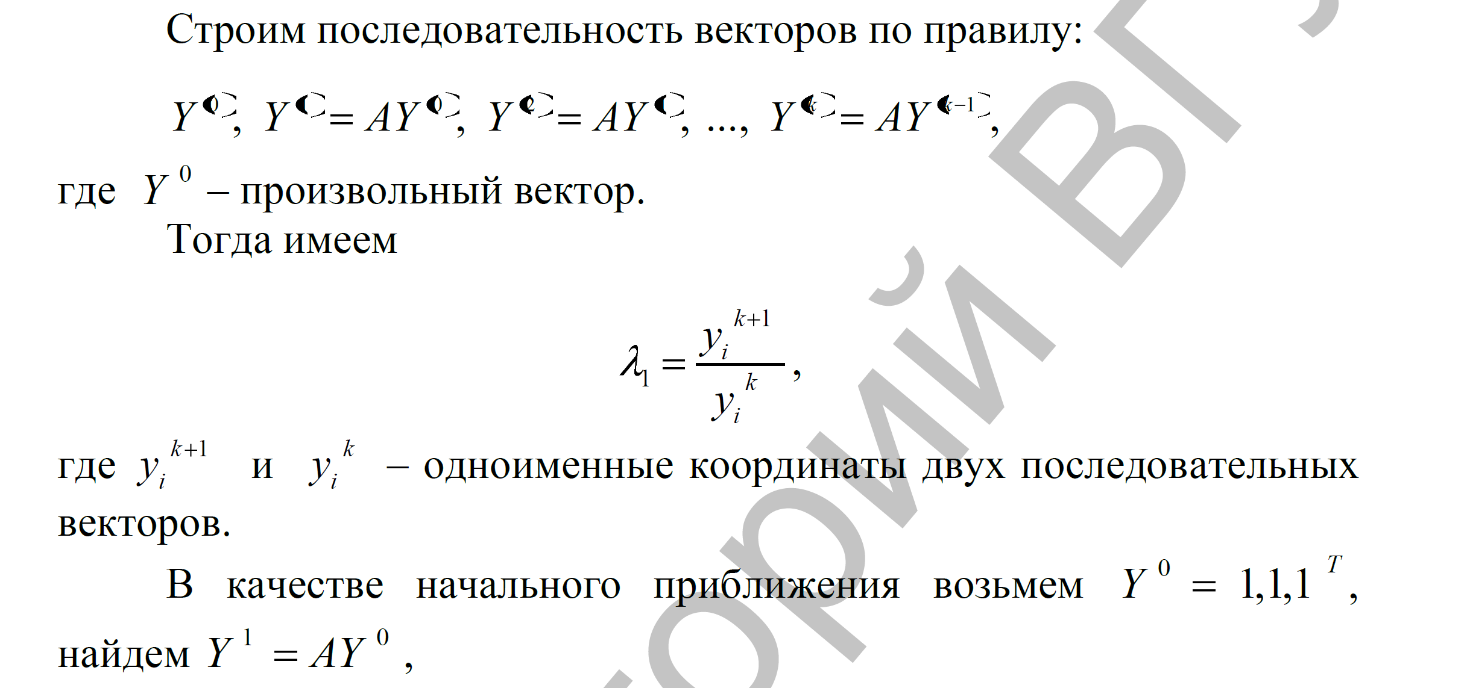

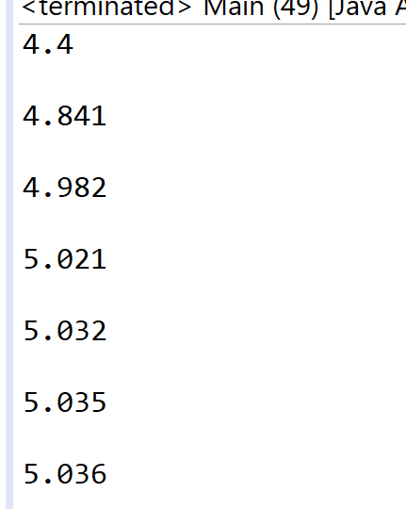

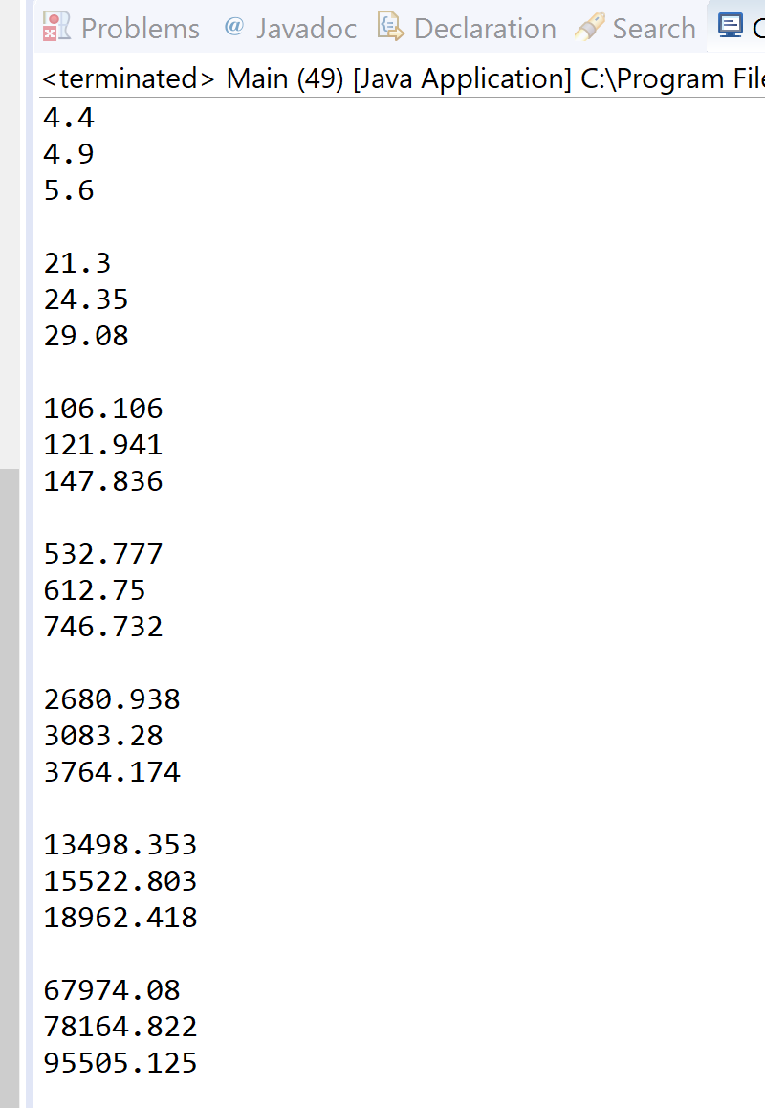

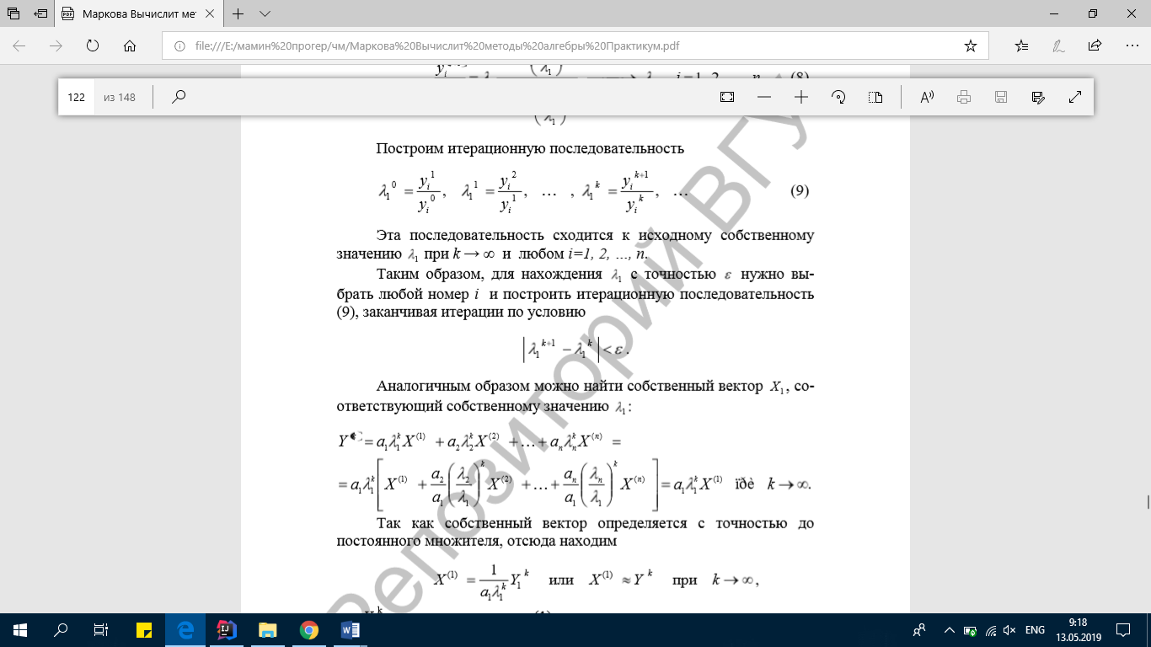

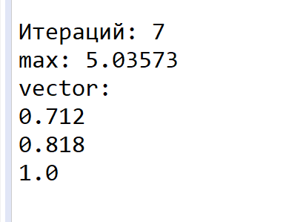

**Решение, полученное с помощью математического пакета:**

